Bankivahuhn – wilde Verwandte unserer Haushühner
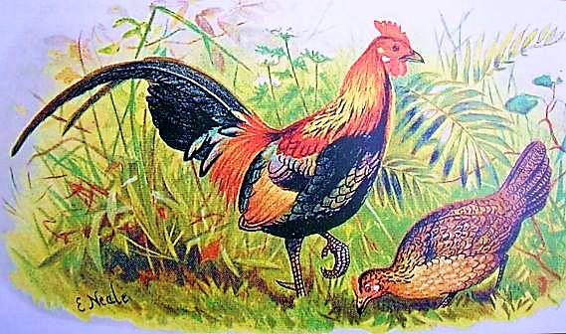
Bankivahahn und -henne
In den Wäldern Südostasiens findet man die wild lebenden Bankivahühner. In einer kleinen Gruppe lebt je ein Hahn mit fünf bis zwölf Hennen zusammen. Die „Hackordnung“ weist jedem Gruppenmitglied eine eigene Rolle (Rang) zu. Mit Lauten und Blickkontakt stehen die Hühner ständig in Verbindung zueinander. Der Bankivahuhn-Tag beginnt mit dem Hahnenschrei. Nach der morgendlichen Gefiederpflege mit Schnabel und Krallen sowie kräftigem Schütteln verbringen die Bankivahühner einen Großteil des Tages mit der Nahrungssuche: Die Gruppe streift gemeinsam umher und die Hühner scharren im Waldboden nach Larven, Würmern, Schnecken und Insekten, picken aber auch Samen auf oder fressen zarte Knospen. Über Mittag nehmen die Bankivahühner zur Gefiederpflege gern ein ausgiebiges Sand- und Sonnenbad. Nach der nachmittäglichen Futter- und Wasseraufnahme suchen sie Schutz im erhöhten Geäst von Büschen und Bäumen. Ein wenig abseits vom Trubel der Gruppe brüten Bankivahennen in geschützten Kuhlen, die mit Laub und Gras gepolstert werden, zwei- bis viermal im Jahr 5 bis 12 Eier aus. Meist bilden mehrere Hennen ein gemeinsames Gelege.

Aufgabe:
Unsere Haushühner sind ihren Verwandten, den Bankivahühnern, in Verhalten und Bedürfnissen sehr ähnlich, wie du auf den Fotos unten erkennen kannst. Gib dem Hühnerhalter Ratschläge, woran er denken muss, damit sich seine Hühner wohl fühlen. Übertrage dazu die Tabelle in dein Heft und ergänze.
Ratschlag | Begründung
… | …

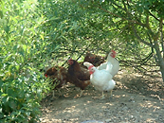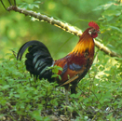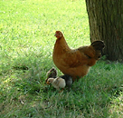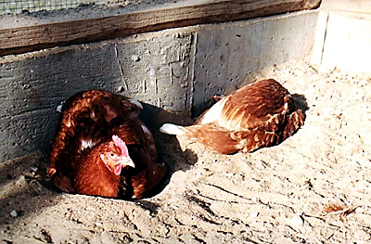
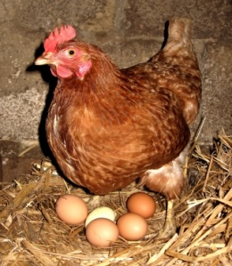 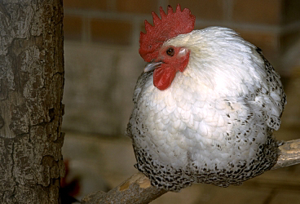 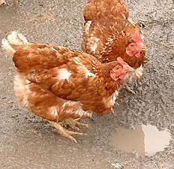 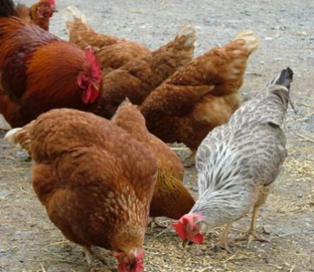
Hilfen

- Lies die Aufgabe nochmals durch und formuliere sie in deinen eigenen Worten.

- Unterstreiche im Text die Informationen zu Lebensraum und Verhalten der Bankivahühner.

- Übertrage die Tabelle in dein Heft und ergänze die Lücken:
Ratschlag | Begründung
 | Hühner leben am liebsten in einer kleinen Gruppe, in der sich alle untereinander kennen und jedes Gruppenmitglied seinen Rang hat.
Halte eine Hennengruppe immer mit einem Hahn.
 | Hühner suchen im lockeren Boden nach Würmern, Larven usw., indem sie scharren und picken.
Streue das Körnerfutter auf dem Boden aus.
Sorge für ausreichend Wasser in einem oder mehreren Trögen.
Richte den Hühnern einen Sandkasten ein.
 | Hühner nehmen auch gerne ein Sonnenbad, fühlen sich dabei aber nur sicher, wenn ein schützendes Gebüsch in der Nähe ist.
Statte das Hühnerhaus mit erhöhten Sitzstangen in unterschiedlicher Höhe aus.
 | Beim Eierlegen und Brüten mögen Hühner keinen Trubel um sich herum.

Lösung:
Ratschlag | Begründung
Kleingruppen- statt Einzel- oder Großgruppenhaltung | Hühner leben am liebsten in einer kleinen Gruppe, in der sich alle untereinander kennen und jedes Gruppenmitglied seinen Rang hat.
pro Gruppe ein Hahn | Eine Hühnerfamilie besteht aus 5 bis 12 Hennen und einem Hahn.
zum Scharren geeigneter Boden mit Einstreu | Hühner suchen im lockeren Boden nach Würmern, Larven usw., indem sie scharren und picken.
Futter: ausgestreute Körner statt im Napf | Hühner picken als Nahrung auch Körner und Samen auf.
Wassertröge | Hühner müssen auch regelmäßig Wasser trinken.
Sandkuhle | Zur Gefiederpflege nehmen Hühner gerne ein ausgiebiges Sandbad.
Auslauf im Freien mit Büschen und freier Fläche (Wiese) | Hühner nehmen auch gerne ein Sonnenbad, fühlen sich dabei aber nur sicher, wenn ein schützendes Gebüsch in der Nähe ist.
erhöhte, geschützte Sitzplätze (Stangen) im Hühnerhaus | Die Nacht verbringen die Hühner auf erhöhten Sitzplätzen. Hier fühlen sie sich vor Fressfeinden sicher.
geschützte, gepolsterte Nester (mit Einstreu) im Hühnerhaus | Beim Eierlegen und Brüten mögen Hühner keinen Trubel um sich herum.

Quellenhinweise:
Bankivahuhn:
http://de.wikipedia.org/w/index.php?title=Datei:Red_junglefowl_hm.jpg&filetimestamp=20061029041736 (25.09.2010, 20:21)
gemeinfrei (EU, USA, Australien, …)
Hahn, Hühnergruppe, Huhn mit Nachwuchs:
http://www.ign-nutztierhaltung.ch/Huehnerhaltung/index.htm (12.10.2010, 08:20) Urheber: IGN
Glucke:
http://www.ign-nutztierhaltung.ch/Huehnerhaltung/verhalten/ver_nest.htm (12.10.2010, 08:32), Urheber: IGN
ruhendes Huhn:
http://www.ign-nutztierhaltung.ch/Huehnerhaltung/verhalten/ver_ruhe.htm (12.10.2010, 08:34), Urheber: IGN
trinkende Hühner:
http://www.ign-nutztierhaltung.ch/Huehnerhaltung/verhalten/ver_nahrung4.htm (12.10.2010, 08:39), Urheber: IGN
futterpickende Hühner:
http://www.ign-nutztierhaltung.ch/Huehnerhaltung/verhalten/ver_nahrung2.htm (12.10.2010, 08:38), Urheber: IGN
Sonnen-/Sandbad:
http://www.ign-nutztierhaltung.ch/Huehnerhaltung/verhalten/ver_pflege2.htm (12.10.2010, 08:42), Urheber: IGN

